V Praze 14. října 2019

Tipy na doopravdy chytré vánoční dárky

Pračka sama zváží várku prádla a upraví čas praní přesně na míru. Poté ještě sama nadávkuje množství pracího prostředku. To vše navíc uvidíte v mobilní aplikaci. Indukční deska se stane asistentem kuchaře a dohlíží na přípravu. Darujte svým blízkým spotřebiče s chytrými vychytávkami, které udělají na Vánoce radost a zároveň dokážou zpříjemnit život.

Už nikdy málo ani moc
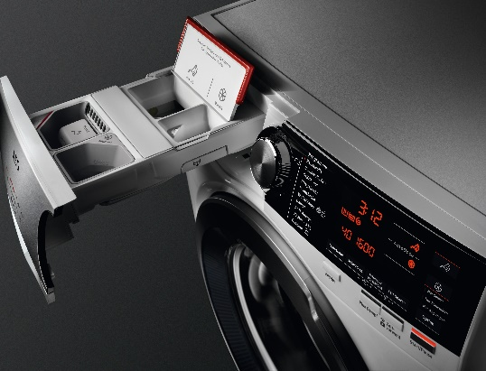
Spoustu času, starostí i pracích prostředků ušetří pračky AEG s funkcí AutoDose, která automaticky dávkuje prací prostředek dle aktuální náplně. Jedinečný čtyřkomorový systém zároveň nabízí manuální přihrádky, aby mohl skutečně každý používat spotřebič s naprostou flexibilitou. Dávkovače pojmou až 1 litr pracího gelu a 0,5 l aviváže, což je množství potřebné až pro 20 pracích cyklů.

Pračky s AutoDose lze propojit s aplikací My AEG, která informuje o fázi pracího cyklu i množství zbývajícího pracího prostředku a aviváže. Stačí pouze zvolit typ prádla, barvu a míru znečištění a aplikace vybere ten nejvhodnější cyklus praní. Pokyny odešlete jediným dotykem a pračka se podle nich sama nastaví. V aplikaci doporučujeme pro nejpřesnější dávkování nastavit i koncentraci pracího gelu.

Krásy asistovaného vaření
Darujte svým nejbližším zážitek ve formě asistovaného vaření. Indukční varná deska AEG SensePro se pyšní unikátní bezdrátovou sondou. Díky ní lze vařit
i smažit s přesností a bez námahy. Bez obav se může každý pustit i do vaření Sous-Vide, u kterého je vyžadována konstantní řízená teplota. Tu teplotní sonda automaticky ohlídá, každému uživateli se tak dostává jedinečného zážitku asistovaného vaření.
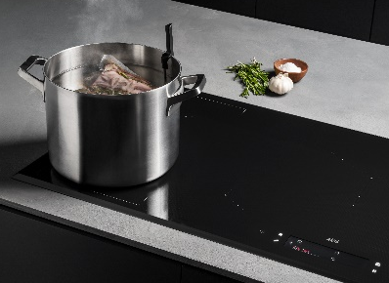
Díky samostatnému plně barevnému dotykovému displeji máte nad varnou deskou naprostou kontrolu. Můžete v reálném čase sledovat stav jednotlivých zón a podle potřeby upravovat nastavení. Intuitivní způsob, jakým dotáhnout přípravu pokrmů do dokonalosti pouhým stiskem.

Více na www.aeg.cz nebo newsroom.doblogoo.cz.

Společnost Electrolux je největším světovým výrobcem domácích a profesionálních spotřebičů, který staví na své dlouholeté znalosti potřeb zákazníků. Díky spolupráci
s profesionály přináší důmyslně navržená, inovativní a udržitelná řešení. Mezi výrobky společnosti Electrolux patří chladničky, trouby, sporáky, varné desky, myčky nádobí, pračky, vysavače, klimatizace a malé domácí spotřebiče. Pod svými značkami Electrolux, AEG, Zanussi, Frigidaire, Anova a Electrolux Grand Cuisine prodá skupina více než 60 milionů spotřebičů zákazníkům z více než 150 zemí světa. V roce 2018 dosáhly tržby společnosti Electrolux hodnoty 122 mld. SEK a společnost zaměstnávala 56 000 zaměstnanců.

